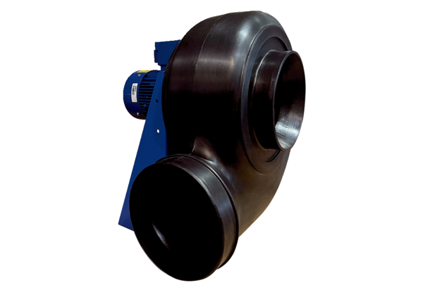Radijalno puhalo GRK R 25/4 D ExJedinica za pakiranje: 1 komAsortiman: C
Broj artikla: 0073.0443Proizvođač: MAICO

